Nom : DAHOUMANE
Prénom : Abdellah
N° étudiant : 22209354

Rapport OBHPC TD2 :
Programmation C et mesures de performances

Initialisation :

1 - Le laptop est connecté au secteur : ✓
2 - Le CPU tourne a une fréquence stable : ✓
On fixe la fréquence des CPUs en utilisant les commandes bash suivantes :
$ sudo cpupower frequency-set -u 1,5Ghz et $ sudo cpupower frequency-set -d 1,5Ghz
Où la fréquence choisie est : 1,5GHz
$ cpupower -c all frequency-info permet de vérifier que les CPUs tournent bien à la fréquence choisie.
3 - Pinner le processus sur un coeur de calcul : ✓
En utilisant lors de l’exécution du processus la commande bash :
$ taskset -c [numéro_du_CPU] ./dgemm [n] [r]
Dans ce qui suit, le CPU utilisé est : 2
La taille choisie pour les matrices sont : n=99 et r=99

Exercices :

0 - Extraction des informations sur l’architecture cible :
0.1 - Informations sur le CPU :
- Les informations données par # lscpu se trouvent dans le fichier : «/TD2/Abdellah/0.1-lscpu.txt»
- Les informations données par # cat /proc/cpuinfo se trouvent dans le fichier : «/TD2/Abdellah/0.1-cpuinfo.txt»
0.2 - Informations sur les caches de données :
Les informations sur les caches de données L1, L2 et L3 se trouvent dans les fichiers «/TD2/Abdellah/0.2-L1.txt», «/TD2/Abdellah/0.2-L2.txt» et « /TD2/Abdellah/0.2-L3.txt» respectivement.

A/ dgemm :

1/2/3 - Les mesures de performances du programme dgemm des questions de 1 à 3 se trouvent dans le fichier : «/TD2/dgemm» .

4 - La fonction dgemm avec déroulage x8 se trouve dans le fichier : «/TD2/dgemm/dgemm_x8» .
- Comparaison des résultats :
En comparant les fichiers de résultats de performances des deux versions de dgemm on constate que celle avec le déroulage x8 est la meilleure en terme de performances.

5 - Histogrammes comparant les différentes versions pour chaque compilateur :
a/ GCC :
a.1/ Optimisation O1 :

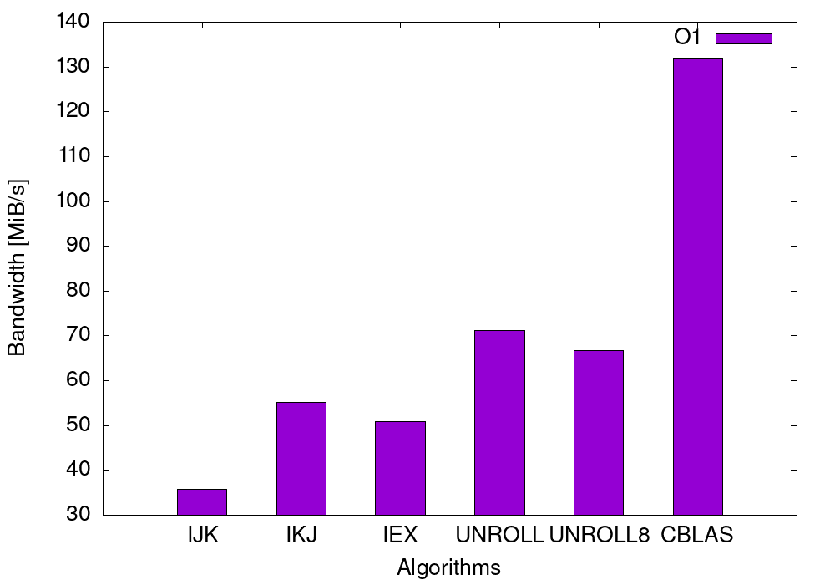Figure 1: Histogramme des performances dgemm sous GCC -O1
a.2/ Optimisation O2 :
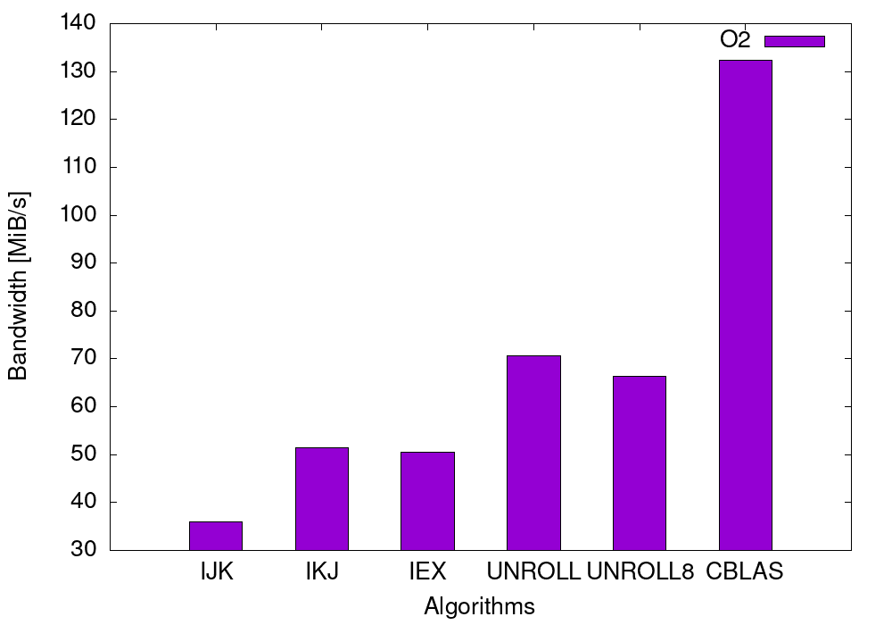Figure 2: Histogramme des performances dgemm sous GCC -O2

a.2/ Optimisation O3 :

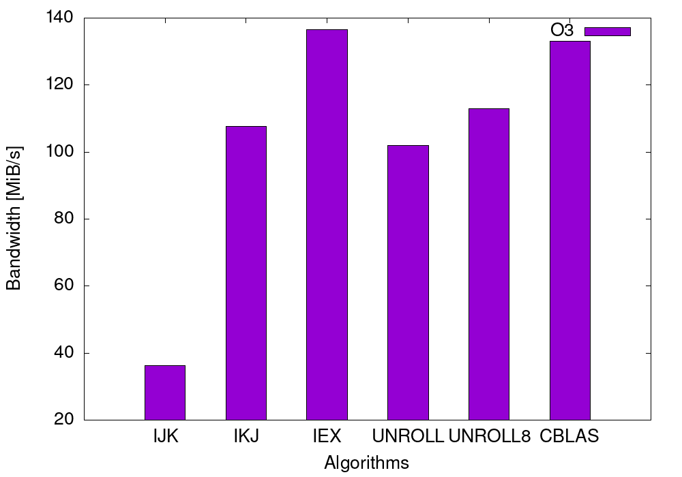Figure 3: Histogramme des performances dgemm sous GCC -O3
b/ Clang :
b.1/ Optimisation O1 :
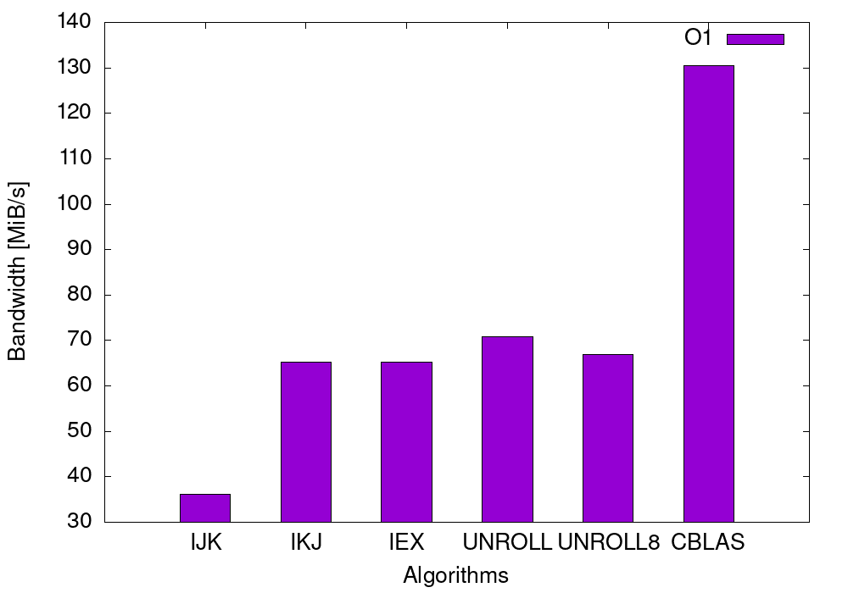Figure 4: Histogramme des performances dgemm sous Clang -O1

b.2/ Optimisation O2 :

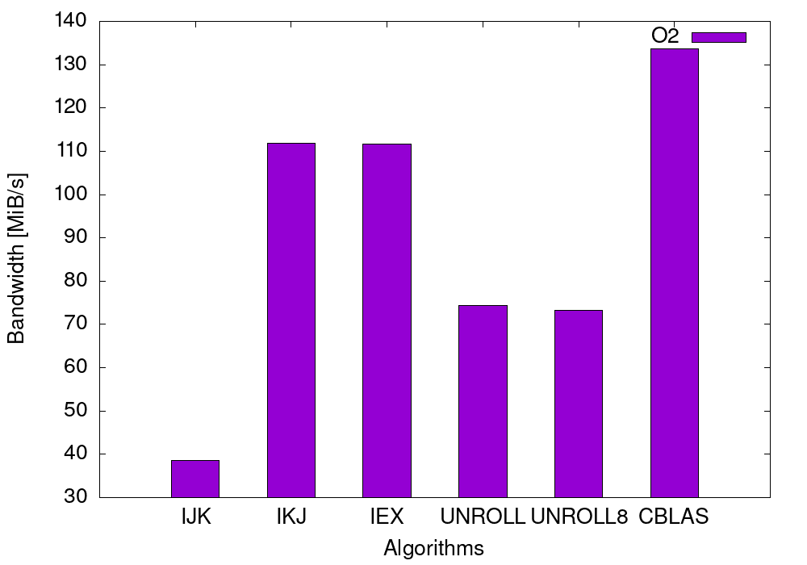Figure 5: Histogramme des performances dgemm sous Clang -O2
b.3/ Optimisation O3 :
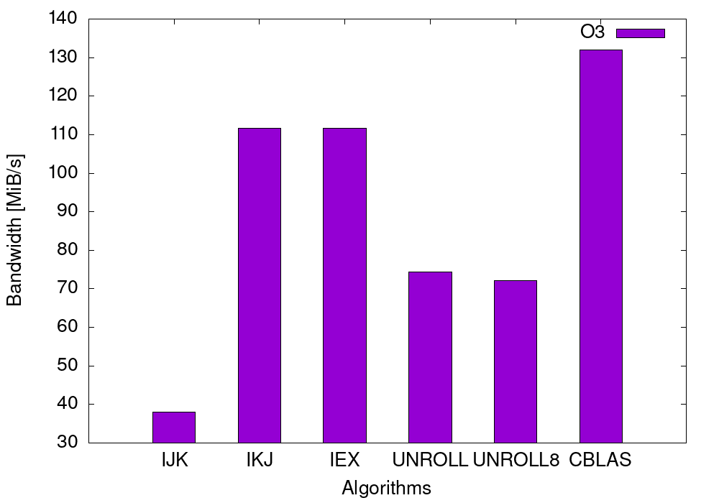Figure 6: Histogramme des performances dgemm sous Clang -O3

B/ dotprod :

1/2/3 - Les mesures de performances du programme dotprod des questions de 1 à 3 se trouvent dans le fichier : «/TD2/dotprod» .

4 - La fonction dotprod avec déroulage x8 se trouve dans le fichier : «/TD2/dotprod/dotprod_x8» .
- Comparaison des résultats :
En comparant les fichiers de résultats de performances des deux versions de dotprod on constate que celle avec le déroulage x8 est meilleure en terme de performances que BASE.

C/ reduc :

1/2/3 - Les mesures de performances du programme reduc des questions de 1 à 3 se trouvent dans le fichier : «/TD2/reduc» .

4 - La fonction reduc avec déroulage x8 se trouve dans le fichier : «/TD2/reduc/reduc_x8» .
- Comparaison des résultats :
En comparant les fichiers de résultats de performances des deux versions de reduc on constate que celle avec le déroulage x8 est meilleure en terme de performances que BASE.

